Kako izraditi mehaničku ili robotsku ruku

Procijenjeno trajanje: 2 sata
Dobna skupina: učenici srednjih škola
Ciljevi učenja, vještine i kompetencije
Učenje kroz igru i obrazovna robotika kao alati za poučavanje i učenje u školskim nastavnim planovima potiču učenike na usmjereno otkrivanje, postavljanje problema i njihovo rješavanje. Programiranje, učenje kroz igru, robotika i mikroelektronika mogu pomoći učenicima u stjecaju vještina i kompetencija korisnih u suočavanju s različitim problemima te u razvoju kritičkog i računalnog razmišljanja.
Aktivnosti i uloge
Učenici će primijeniti određene vještine kao što su kreativnost, rješavanje problema, kritičko i računalno razmišljanje te programiranje. Nastavnik je aktivno uključen i daje upute, prati izvođenje aktivnosti i pruža pomoć kad je potrebna.
Što vam je potrebno?
Materijali za izradu prototipa
- karton
- gumice vezice
- slamke za piće
- izolacijska ili ljepljiva traka
- tkana ili najlonska vrpca
- ljepilo (ili pištolj za vruće lijepljenje uz pomoć odrasle osobe)
- škare (ili skalpel uz pomoć odrasle osobe)
- obična ili kemijska olovka
- ravnalo
- skalpel

Materijali za motorizaciju prototipa (navedeni materijali uključeni su u komplet littleBitsTM)
- dvije baterije AAA
- Micro:bit ploča
- četiri servo motora
- tri aligator štipaljke sa žičanim priključkom

Prostor za učenje
Učionica.
Opis aktivnosti
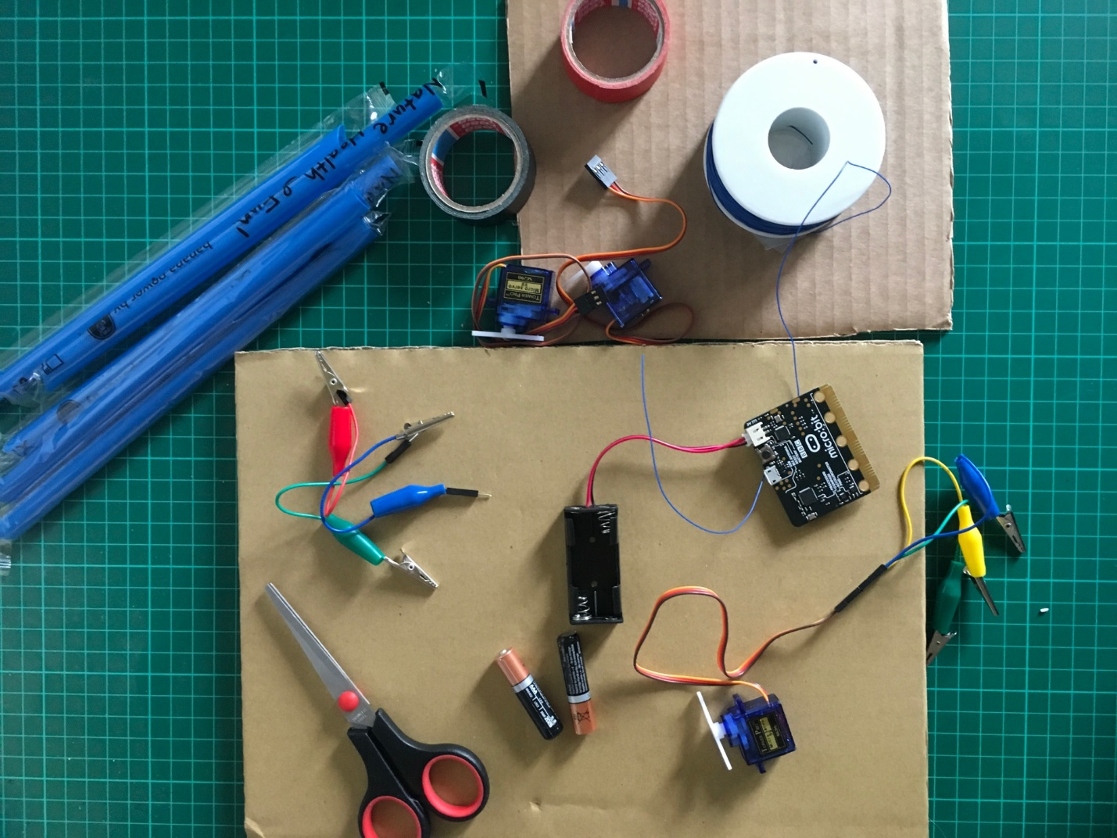

Izradite kartonsku ruku u skladu s aktivnosti za niže razrede osnovne škole i ostavite pravokutnik kartona ispod oblika ruke kako biste na njega mogli postaviti motore. Podržite prototip kako bi ostao u okomitom položaju.
Stavite svoju ruku na karton i ocrtajte je olovkom; proširite obrise i na zglob. Olovkom nacrtajte linije kako biste razdvojili prste. Izrežite oblik ruke te režite po crtama kako biste razdvojili prste.
Kao i u stvarnom svijetu, moraju postojati tetive na stražnjoj strani ruke kako bi se prsti mogli opustiti nakon svakog savijanja. Upotrijebite ljepljivu izolacijsku traku kako biste na korijen svakog prsta postavili gumicu vezicu i posebno pripazite da pričvrstite kraj svake gumice (možete mali dio ostaviti nepričvršćenim, presavinuti gumicu i zalijepiti je još jednim komadićem trake).
Blago zategnite gumicu i zatim drugi kraj pričvrstite na vrh prsta. Strana s gumicama vezicama stražnja je strana ruke. Preokrenite karton i na svaki članak zalijepite mali komad slamke, a ispod svakog prsta, na zapešće, zalijepite duži komad slamke.
Izrežite nekoliko komada vrpce i zavežite ih za vrh svake ljepljive trake, a zatim ih ugurajte u slamke. Postavite servo motore na karton ispod svakog prsta (osim palca), ocrtajte njihove obrise i izrežite malo veće rupe kako biste ih mogli pričvrstiti. Upotrijebite ljepljive jastučiće kako biste ih zalijepili, ali i kako biste ih kasnije mogli ponovno iskoristiti.
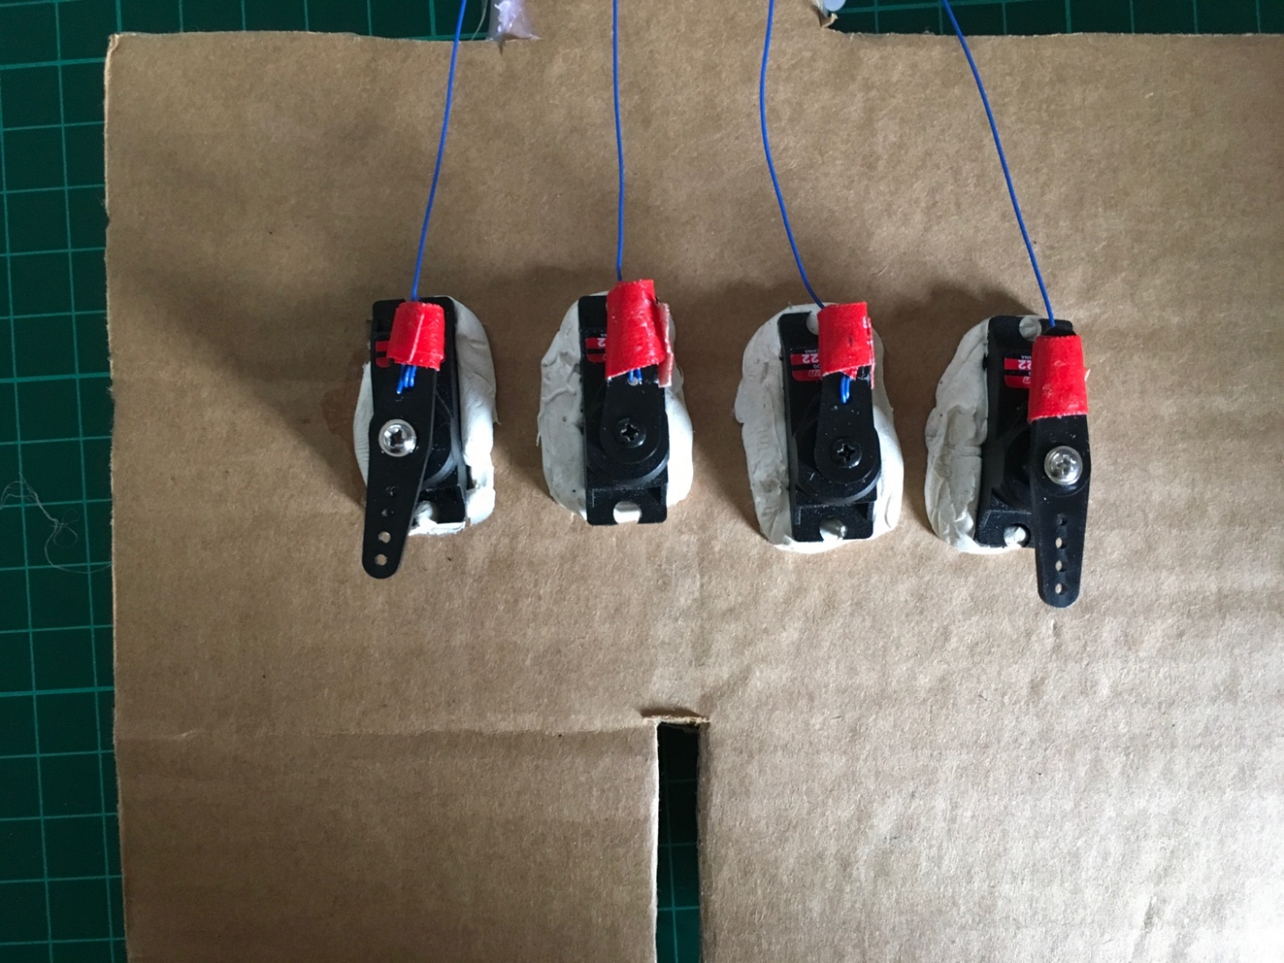
Vrpce iz prstiju zavežite za servo motore i pričvrstite ih s malo ljepljive trake.
Kako biste sve servo motore spojili na Microbit, umetnite tri aligator štipaljke sa žičanim priključkom u svaki servo motor te ih štipaljkom spojite sa zaticima Micro:bit ploče prema shemi u nastavku.
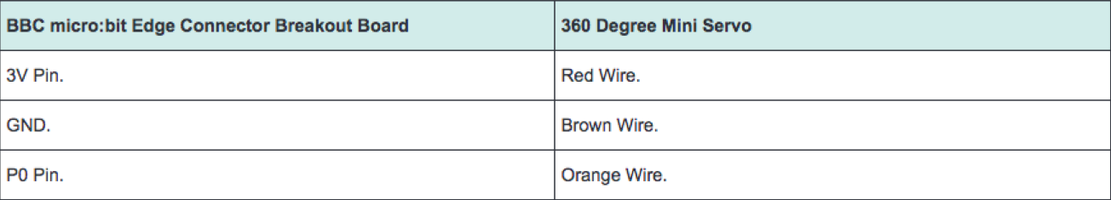

Ponovite postupak za svaki servo motor, no pričvrstite svaku novu štipaljku za štipaljku odgovarajuće boje pričvršćenu za ploču jer nema dovoljno prostora da se sve one izravno spoje na Micro:bit.
Micro:bitom se može upravljati s pomoću različitih programa, no u ovoj ćemo aktivnosti upotrebljavati Makecode, jednostavan alat za programiranje u blokovima (https://makecode.microbit.org/).
Prije odabira odgovarajućih skripti važno je razumjeti da pomična rebra servo motora mogu imati vrijednost od 0 ° do 180 °.
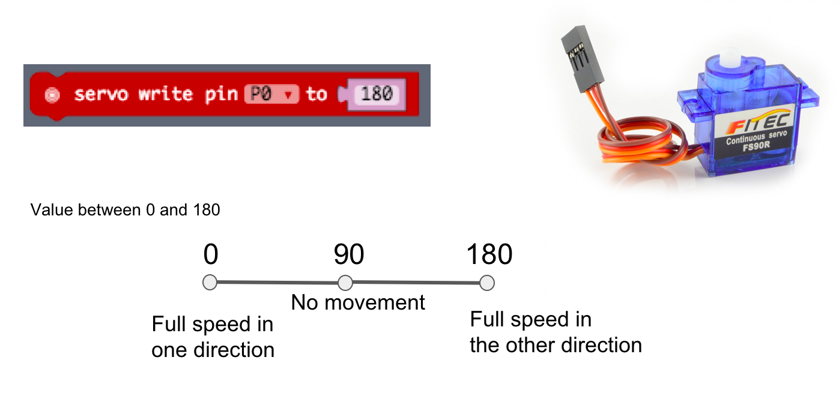
Napišite jednostavan program koji kontrolira jedan prst gumbima A i B.
Simulator u okviru aplikacije omogućava vam da testirate svoj program. Spremite projekt i preuzmite ga na ploču.
Kao rezultat, program će sinkronizirano savinuti i ispružiti sve prste jer smo nekoliko štipaljki spojili na isti zatik ploče.
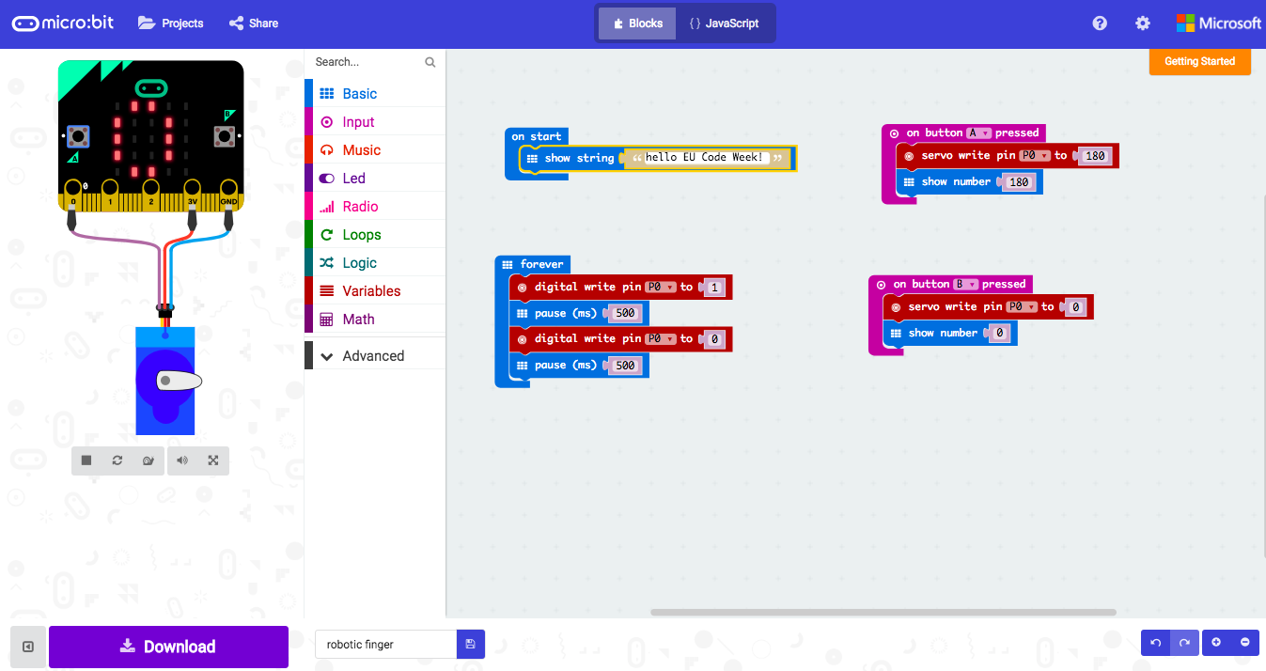

Učenici s boljim znanjem o elektronici mogli bi upotrijebiti ploču s rubnim spojnikom iz kompleta za izumitelje (https://goo.gl/Xsyni6).

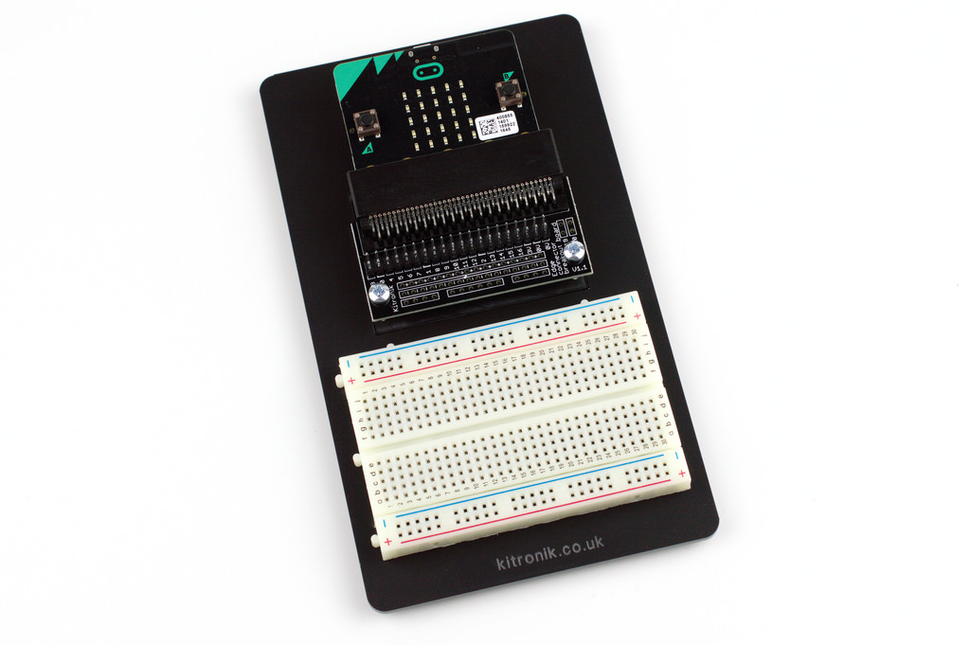

Iskusniji učenici mogu izrađivati složenije prototipe, spajajući učenje kroz igru i robotiku s programiranjem, i zatim senzorima prikupljati stvarne podatke radi analize. Skupina nastavnika i programera, tim za Hacking STEM iz društva Microsoft, razvila je dodatak (projekt Cordoba) koji pomaže u prikupljanju podataka iz rukavice opremljene senzorima i spojene na ploču Arduino, koja može pomicati neke servo motore kad se spoji s proračunskom tablicom. Cijeli plan aktivnosti možete preuzeti na https://www.microsoft.com/en-us/education/education-workshop/robotic-hand.aspx te čak upotrijebiti obrazac za izradu kartonskog prototipa i rukavice.

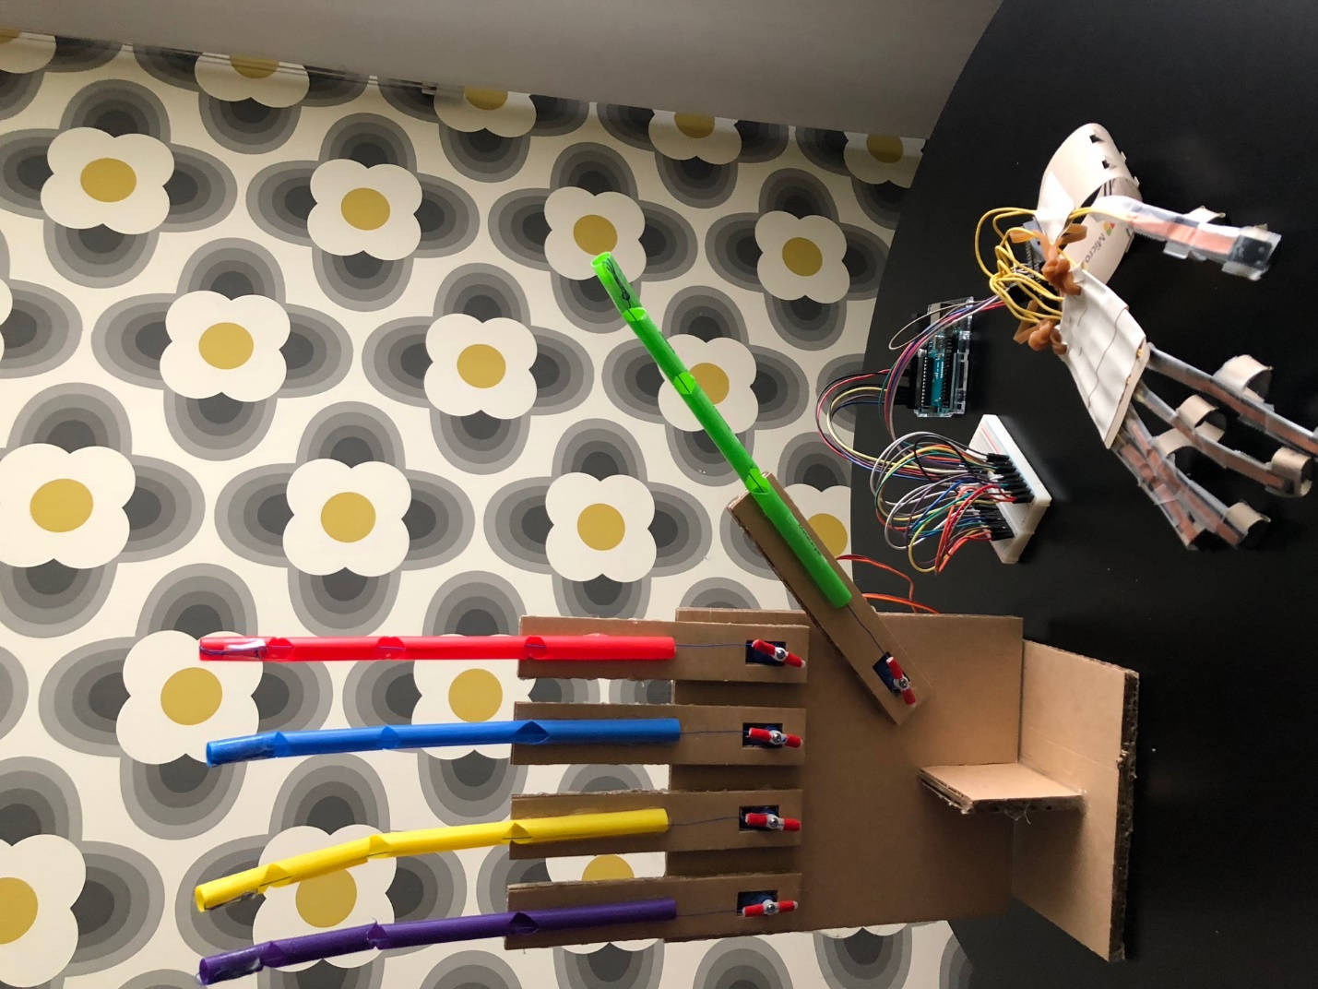

Ime autorice: Tullia Urschitz

